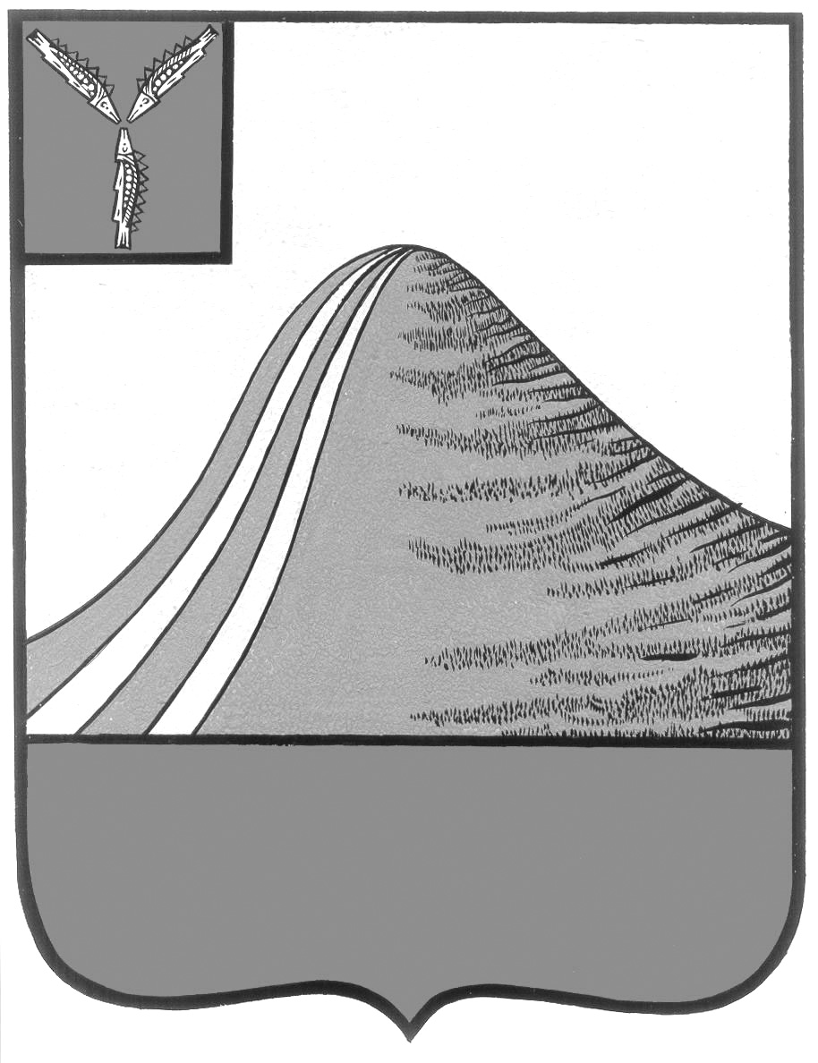
АДМИНИСТРАЦИЯ ЛЫСОГОРСКОГО МУНИЦИПАЛЬНОГО РАЙОНА
САРАТОВСКОЙ ОБЛАСТИ

П О С Т А Н О В Л Е Н И Е

от 22 октября 2018 года № 502

р.п. Лысые Горы

О внесении изменений в постановление
администрации Лысогорского муниципального района
от 22 марта 2013 года № 222

В соответствии с Федеральным законом от 6 октября 2003 года № 131- ФЗ «Об общих принципах организации местного самоуправления в Российской Федерации», решением Собрания Лысогорского муниципального района от 29 декабря 2009 года № 64/536 «Об утверждении положения о порядке управления и распоряжения имуществом, находящимся в собственности Лысогорского муниципального района Саратовской области» и Уставом Лысогорского муниципального района, администрация Лысогорского муниципального района Саратовской области ПОСТАНОВЛЯЕТ:
- Внести дополнения в приложение к постановлению администрации Лысогорского муниципального района от 22 марта 2013 года № 222 «Об утверждении реестра объектов муниципальной казны Лысогорского муниципального района Саратовской области», согласно приложению 1 к настоящему постановлению.

Глава Лысогорского
муниципального района С.А. Девличаров

Приложение 1 к постановлению
администрации Лысогорского
муниципального района
от 22.10.2018 г. № 502

Реестровый номер | Наименование  недвижимого  имущества | Адрес (местоположение) недвижимого имущества | Балансовая стоимость/ Кадастровая стоимость  руб. | Наличие/отсутствие прав третьих лиц | Св-ва о гос. регистрации права | Нормативные акты по распоряжению имуществом | Дата возникновения и прекращения права мун.соб. | Основание внесения в реестр
 | LADA, 210740 LADA 2107 VIN XTA21074092918149, тип ТС легковой, категория В, год выпуска 2009, модель, № двигателя 21067, 9561913, шасси (рама) № отсутствует, кузов № XTA21074092918149, цвет темно-зеленый, мощность двигателя 72,7л.с(53,5 кВт), рабочий объем двигателя 1568, тип двигателя бензиновый | Саратовская область, Лысогорский район, р.п. Лысые Горы, пл. 50 лет Октября, д. 3 | 172000,00 | Отсутствие прав третьих лиц |  |  | 15.10.2018 | Распоряжение от 08.10.2018 года № 897-р, акт приема-передачи от 15.10.2018 года

Глава Лысогорского
муниципального района С.А. Девличаров

